**华为实验报告+张文龙+202115051027**

**实验1**

**1.关卡1验证**

1. 此处需要通过截图，来完成关卡的验证，首先需要对数据库状态进行验证。

|  |
| --- |
| SQL [omm@opengauss01 openGauss-server]$ **gs_ctl status** |



1. 其次，对数据库进程**进行截图**验证，需包含数据库服务器的主机名。

|  |
| --- |
| SQL [omm@opengauss01 openGauss-server]$ **ps -ef|grep omm** |

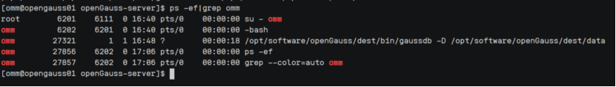

**2.关卡2验证**

1. 此处需要通过截图，来完成关卡的验证，首先需要对数据库状态进行验证。

|  |
| --- |
| SQL [omm@opengauss01 ~]$ gs_ctl status |

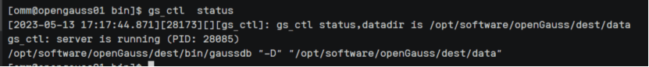

1. 其次，使用gsql连接数据库并进行截图验证，需包含数据库的系统信息。

|  |
| --- |
| SQL [omm@opengauss01 ~]$ gsql -d postgres -p 5432 -r |

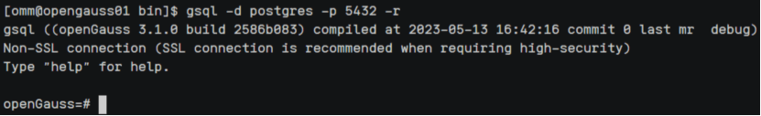

**3.关卡3验证**

1. 通过系统表pg_database查询数据库列表并截图。

|  |
| --- |
| SQL openGauss=# SELECT datname FROM pg_database; |

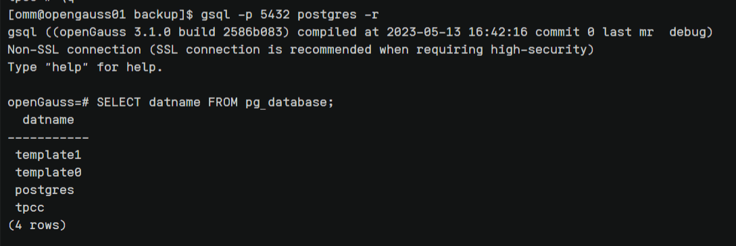

1. 使用元命令查看表信息，并截图。

|  |
| --- |
| SQL openGauss=# \d |



1. 查看用户列表并截图。

|  |
| --- |
| SQL openGauss=# SELECT * FROM pg_user; |

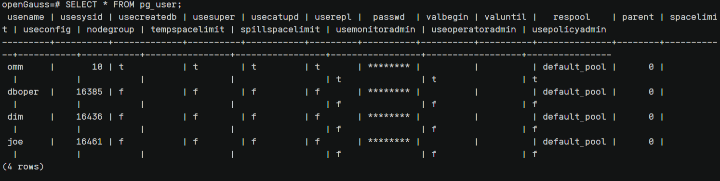

**实验2**

**1.关卡1验证**

1. 此处需要通过截图，来完成关卡的验证，首先需要对数据库状态进行验证。

|  |
| --- |
| SQL root@opengauss01 home]$ **service mysql status** |

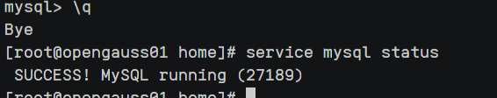

1. 其次对数据库导入表进行验证，完成所有信息，表明关卡二完成

|  |
| --- |
| SQL mysql> show tables; |

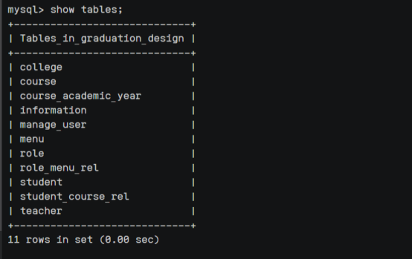

**2.关卡2验证**

1. 此处需要通过截图，来完成关卡的验证，连接学生管理登陆页面并截图。完成截图，表明关卡三完成

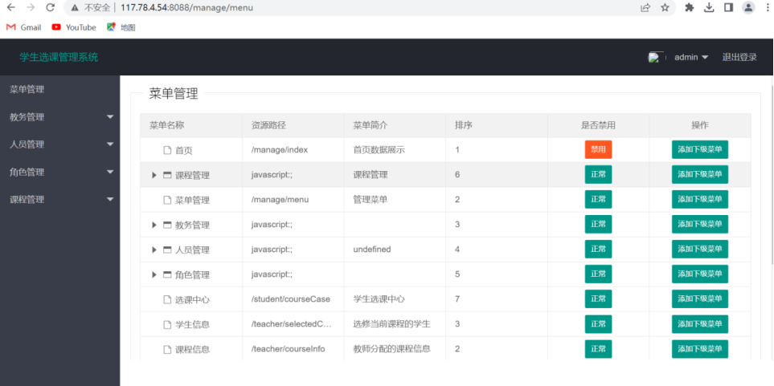

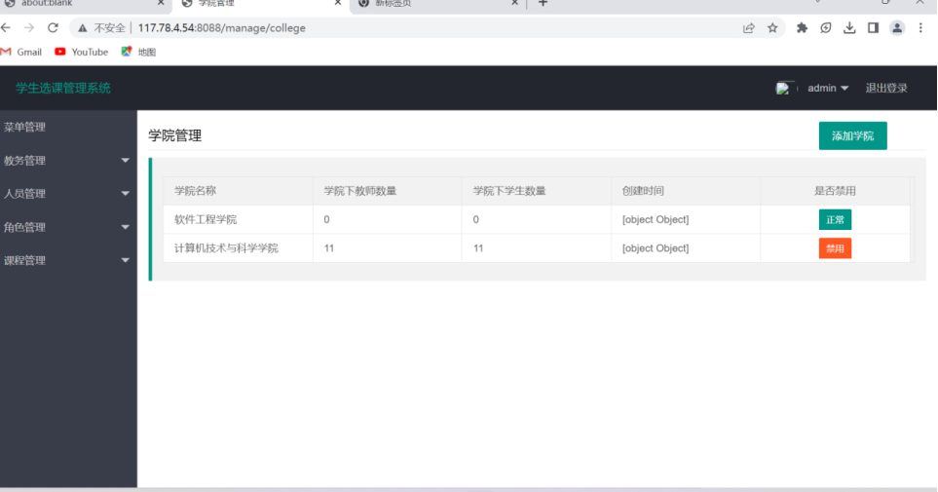

**实验3**

**1.关卡1验证**

1. 此处需要通过截图，来完成关卡的验证，首先需要对修改后的文件进行验证，可以随机挑选表验证。

|  |
| --- |
| SQL [root@opengauss01 run]# cd /home/omm [root@opengauss01 home]# head graduation_design.sql |

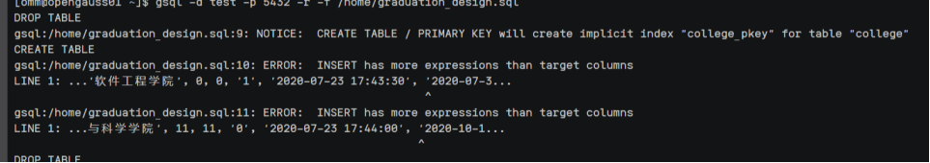

出现上面的错误的时候，加上“state varchar(1) NOT NULL”,就可以了

原因：在文档中由于没标上去，我认为不需要修改

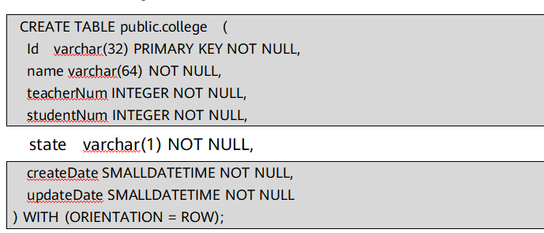

出现上面的错误的时候，加上“state varchar(1) NOT NULL”,就可以了

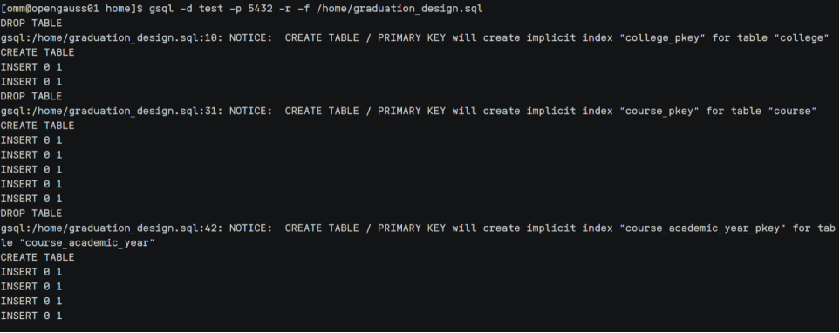

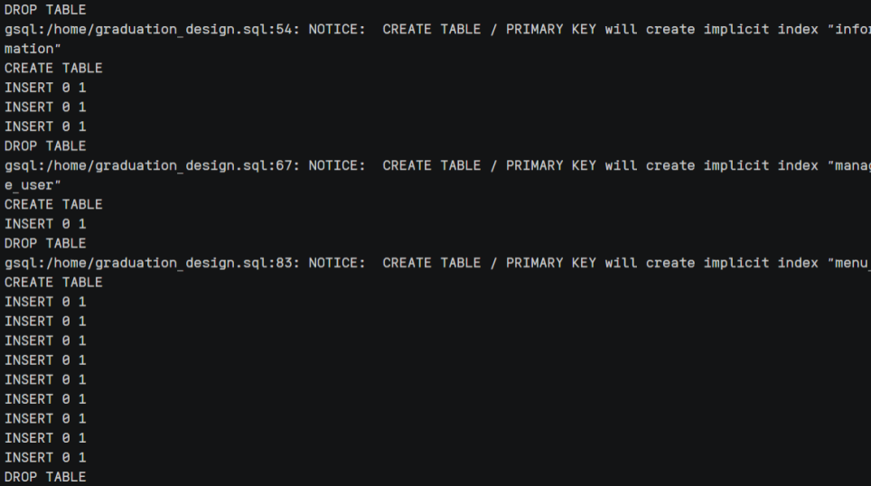

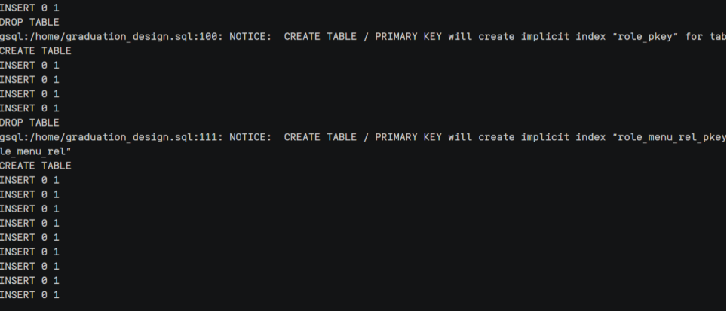

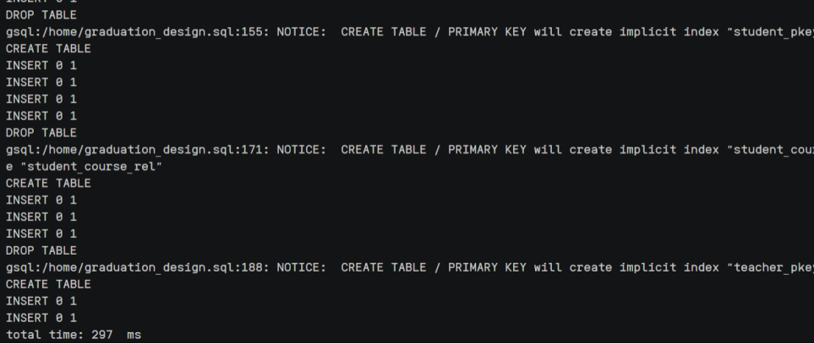

最终结果：

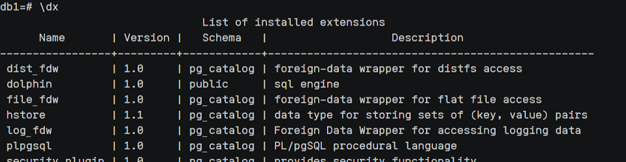

**2.关卡2验证**

1. 此处需要通过截图，来完成关卡的验证，首先需要对导入数据库的表进行验证。

|  |
| --- |
| SQL [omm@opengauss01 openGauss-server]$ gsql -d oasys -p 5432 -r openGauss=# **\db** |

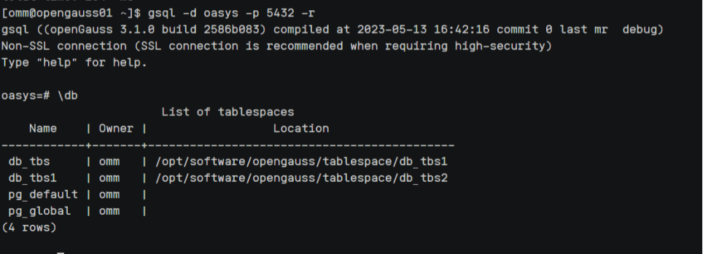

**3.关卡3验证**

1. **此处需要通过截图**，来完成关卡的验证，连接学生管理登陆页面并截图。完成截图，表明关卡三完成

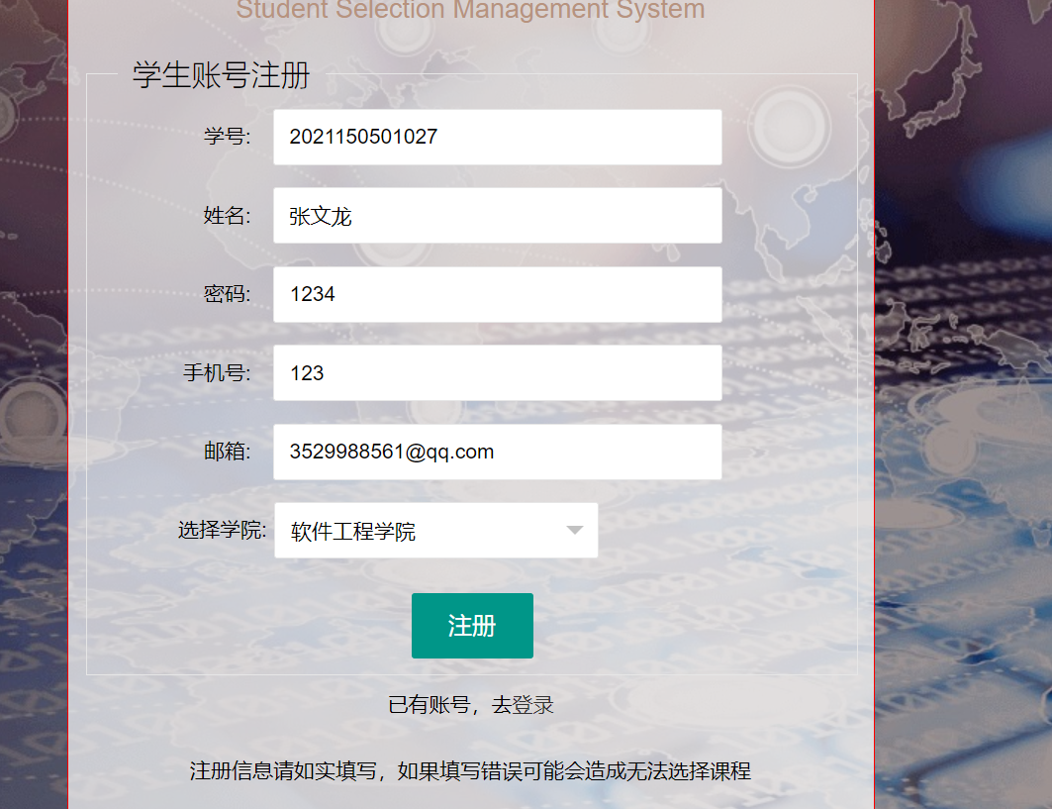

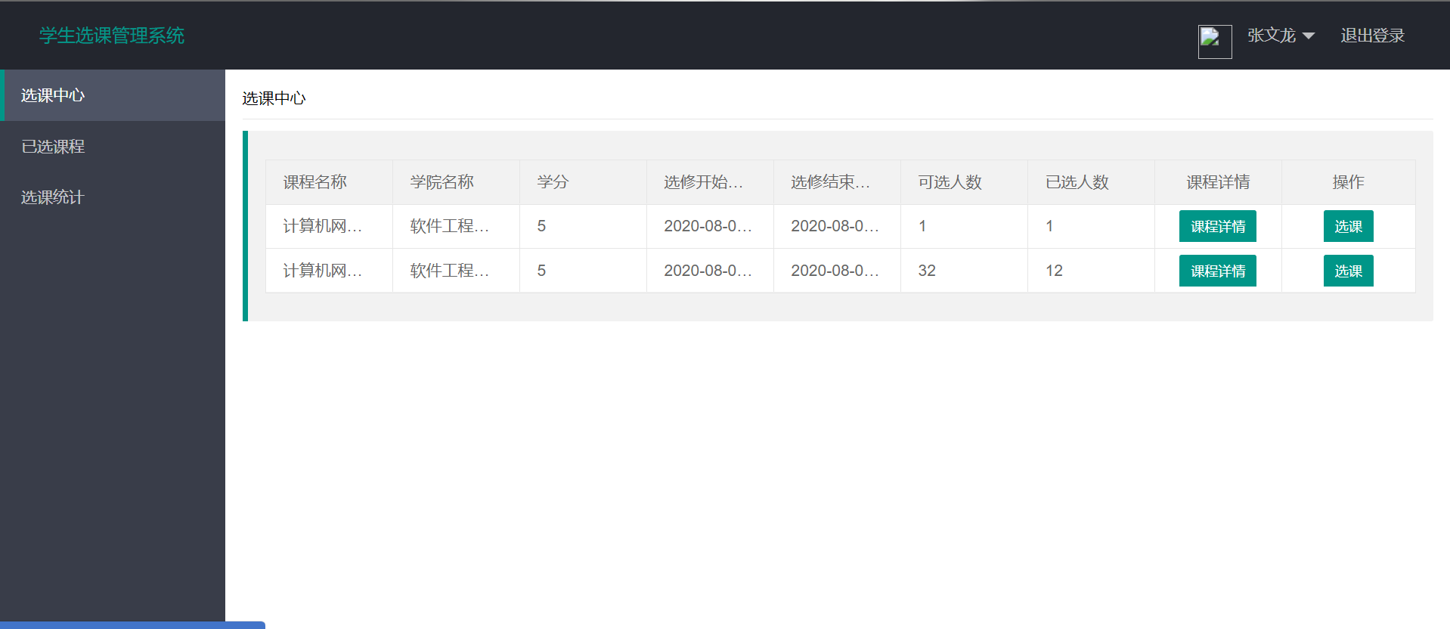

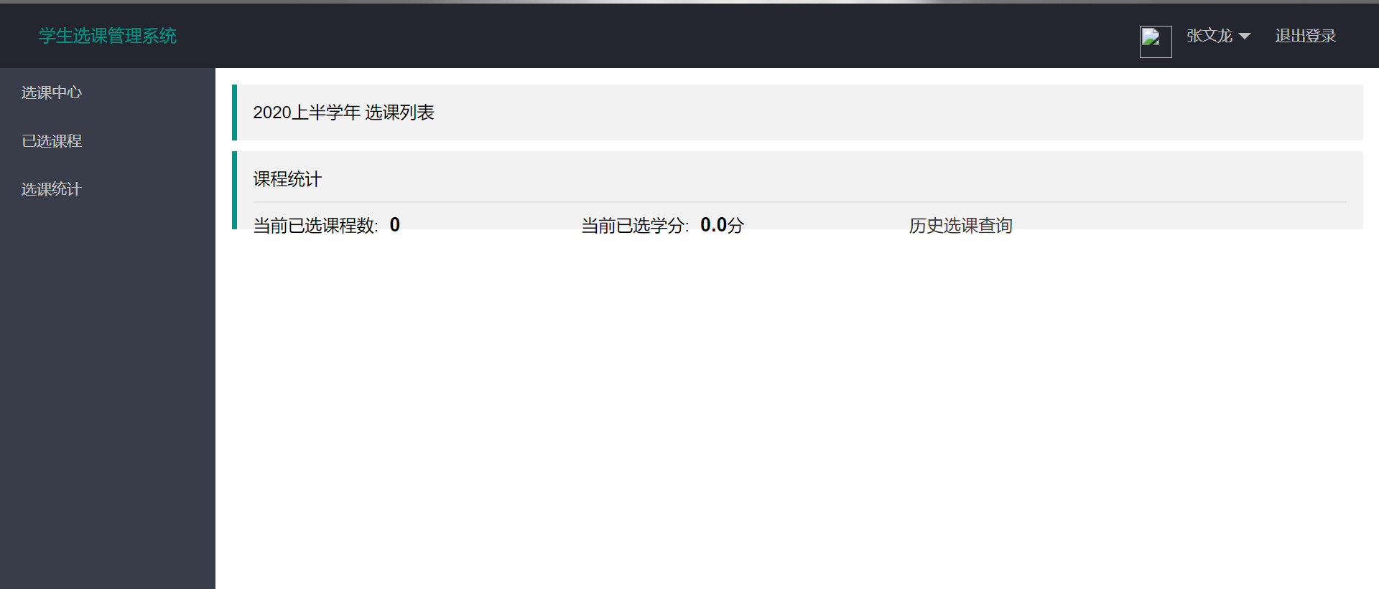

**实验4**

**1.关卡1验证**

1. 此处需要通过截图，来完成关卡的验证，首先是否安装完成工具Chameleon进行验证。

|  |
| --- |
| SQL (venv) [chtools@opengauss01]$ chameleon --version #查看安装完成版本 |



**2.关卡2验证**

1. 此处需要通过截图，来完成关卡的验证，首先Chameleon工具是否成功迁移进行验证。

|  |
| --- |
| SQL Graduation_design=# Set current_schema=” graduation_design”#自己设置的数据库 Graduation_design=# **\dt** |

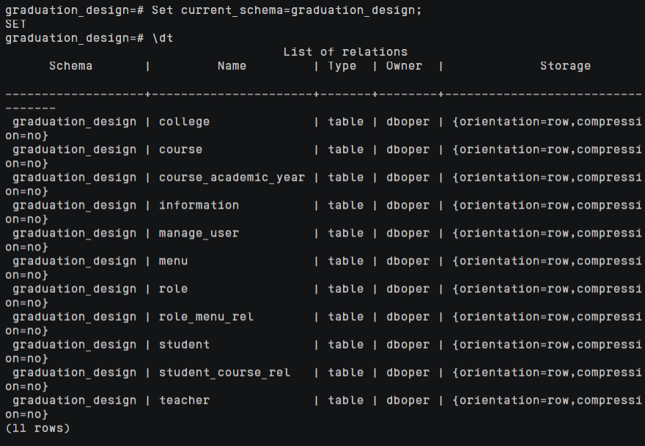

**3.关卡3验证**

1. 此处需要通过截图，来完成关卡的验证，连接学生管理登陆页面并截图。完成截图，表明关卡三完成

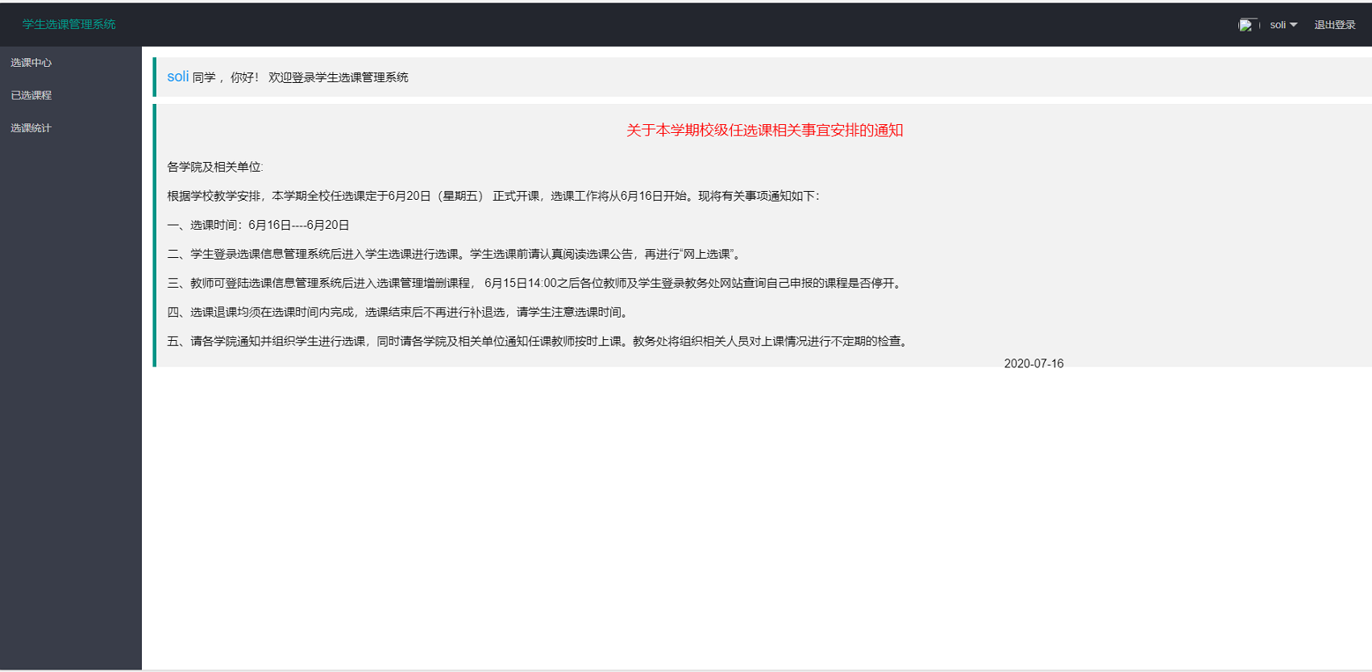

**指导书修改建议：**

1. 实验三中的指导书第17页

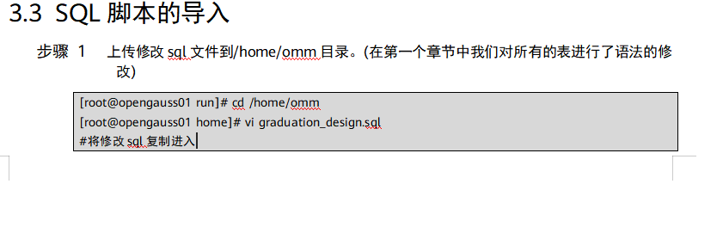

最后一段代码不应该这么写：



当时我在在此目录下一直报错，看到后面的指导书内容才发现应该是在/home/omm下面运行。

1. 在实验4指导书中，我认为应该在指导书上提醒学生：在做实验四的时候，一定要把mysql和opengauss的远程连接打开，当时被自己蠢到了。
2. 实验3指导书第4页，标注的部分" state varchar(1) NOT NULL,"也是要写在sql文件上的，我刚开始看指导书的时候，这段代码没有被标注重点，我还以为不需要这部分，看了报错才发现这部分也需要加上。

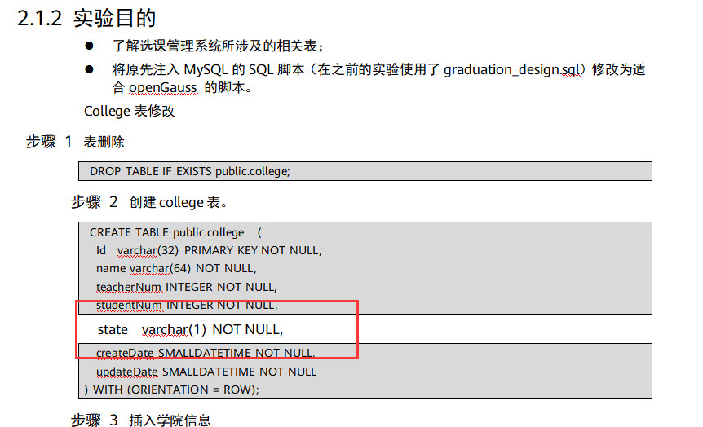

1. 实验4中第9页，此处代码应该是 :(opt少打个t)

|  |
| --- |
| SQL cd /opt/chtools |

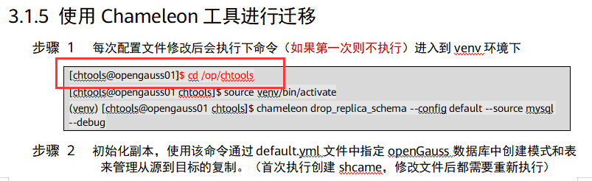

**总结：**

非常感谢两位华为数据库专家的耐心指导，让我较为顺利地完成了任务。我在这几天里，算是入门了sql语言，也感受到开源文化的强大。